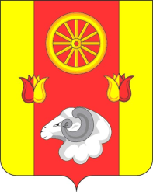

Администрация Киевского сельского поселения

ПОСТАНОВЛЕНИЕ

19.05.2020 № 54 с. Киевка

О признании утратившими силу
отдельных нормативных
правовых актов

На основании Федерального закона от 25.10.2001 г. № 137-ФЗ «О введении в действие Земельного кодекса Российской Федерации», Федерального закона от 03.07.2016 г. № 334-ФЗ «О внесении изменений в Земельный кодекс Российской Федерации и отдельные законодательные акты Российской Федерации», в соответствии с Федеральным законом от 06.10.2003 № 131-ФЗ «Об общих принципах организации местного самоуправления в Российской Федерации», в целях приведения нормативных правовых актов Администрации Киевского сельского поселения в соответствие с действующим законодательством

ПОСТАНОВЛЯЮ:

- Признать утратившим силу постановление Администрации Киевского сельского поселения:
- от 29.07.2016 г. № 28 «Об утверждении Административного регламента предоставления муниципальной услуги «Предварительное согласование предоставления земельного участка».
2. Постановление обнародовать в установленном порядке и разместить на официальном сайте Администрации Киевского сельского поселения.
3. Настоящее постановление вступает в силу со дня его официального обнародования.
4. Контроль за исполнением настоящего постановления оставляю за собой.

Глава Администрации
Киевского сельского поселения Г.Г.Головченко

